ANX-J-V11

DMS, almacenamiento, archivo y exportación
  - Referencia transversal · Contenido funcional, responsabilidades y criterios verificables
Versión 11 · 7 de septiembre de 2026 · Estado documental: definición funcional para validación y ejecución.
Responsables: Producto, CTO, Desarrollo, QA, UX y Operación. Jira/Confluence: registrar enlaces reales al importar; los códigos de este paquete son claves documentales, no tickets creados.

Índice de lectura
1. Uso y aplicabilidad
2. Autoridad documental
3. Versiones
4. Cuotas
5. Export Center
6. Índice
7. Retención
8. Archivo avanzado
9. Recuperación
Mapa mental y relación entre capacidades
Controles aplicables y pruebas de aceptación
Cierre y responsables

1. Uso y aplicabilidad
Leer junto con N3-MVP0-V11-GOV, N3-MVP0-V11-DOC, N3-MVP4-V11-ENT, N3-MVP4-V11-DR. Los anexos no adelantan el roadmap ni acreditan pruebas. Las decisiones del N0 y los criterios N3 gobiernan el cierre.
G-DEMO certifica el core documental existente. El MVP0 comercial ampliado agrega Workflow Core, Studio guiado, terceros, Supervisor v0 y COMEX ejecutable. Email/WhatsApp siguen retirados del core y se incorporan en MVP1 sólo por gate de producto. Firma es MVP1; Marketplace transaccional MVP2; Sentinel/Copilot avanzados MVP3; capacidades enterprise MVP4.

2. Autoridad documental
NEXT conserva originales y versiones; el host conserva referencias de negocio. Un documento vinculado a varias operaciones no debe duplicarse físicamente sin necesidad. Toda vista resuelve autorización vigente antes de mostrar metadata o generar descarga.

3. Versiones
Una corrección produce nueva versión o facts versionados con motivo. El original sigue identificable. Las decisiones históricas apuntan a la versión usada; un reemplazo no reescribe retrospectivamente expedientes cerrados.

4. Cuotas
Medir originales, versiones, derivados y exportaciones temporales por separado. Alertas y límites son configurables; los porcentajes de referencia requieren aprobación. Alcanzar cuota puede impedir nuevo ingreso, nunca eliminar evidencia obligatoria.

5. Export Center
El solicitante elige filtros de negocio autorizados; el job fija el conjunto y genera ZIP con índice y manifiesto de integridad. Mostrar en curso, completo, parcial o fallido; no ocultar faltantes. La descarga temporal vence y se audita.

6. Índice
Incluir identificador documental, versión, nombre exportado, tipo, referencia de operación, estado y hash. Evitar colisiones de nombre y traversal de rutas. El hash corresponde a los bytes del archivo entregado, no a una representación distinta.

7. Retención
La política combina tipo, fecha de referencia, finalidad y hold. El job identifica candidatos, verifica restricciones en la ejecución y deja evidencia de resultado. Cambiar una política no debe borrar sin revisión lo previamente retenido.

8. Archivo avanzado
El estado reporta retención, legal hold y ZIP ya implementados. Capacidades adicionales de clasificación, planes de almacenamiento o archivo avanzado requieren comparar contrato existente y aceptar el incremento; no reconstruir el core como si faltara.

9. Recuperación
Restaurar objetos y metadata de un punto coherente y reconciliar referencias. Comprobar hashes, permisos, versiones y exports. Un backup existente no demuestra restauración hasta ejecutar el ejercicio y medir el resultado.

Mapa mental y relación entre capacidades
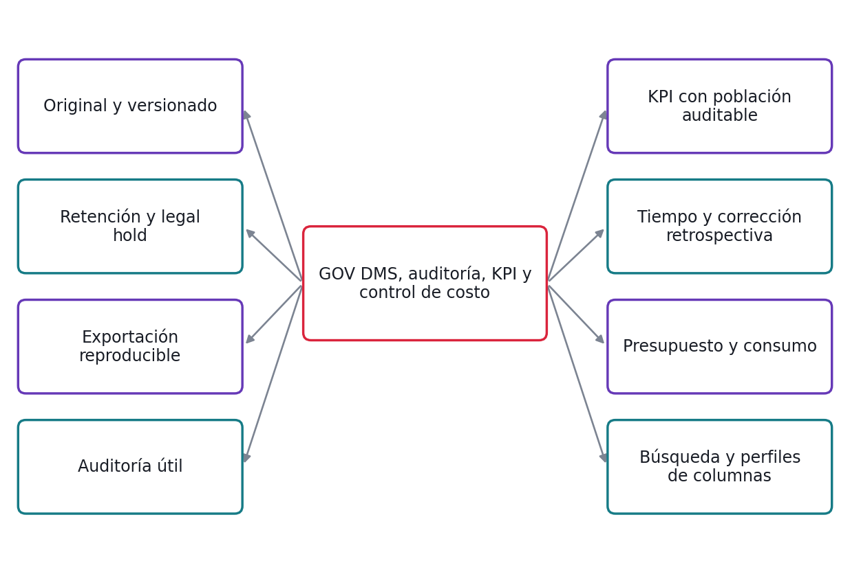
Mapa de reglas del módulo GOV. El detalle verificable está en su N3.
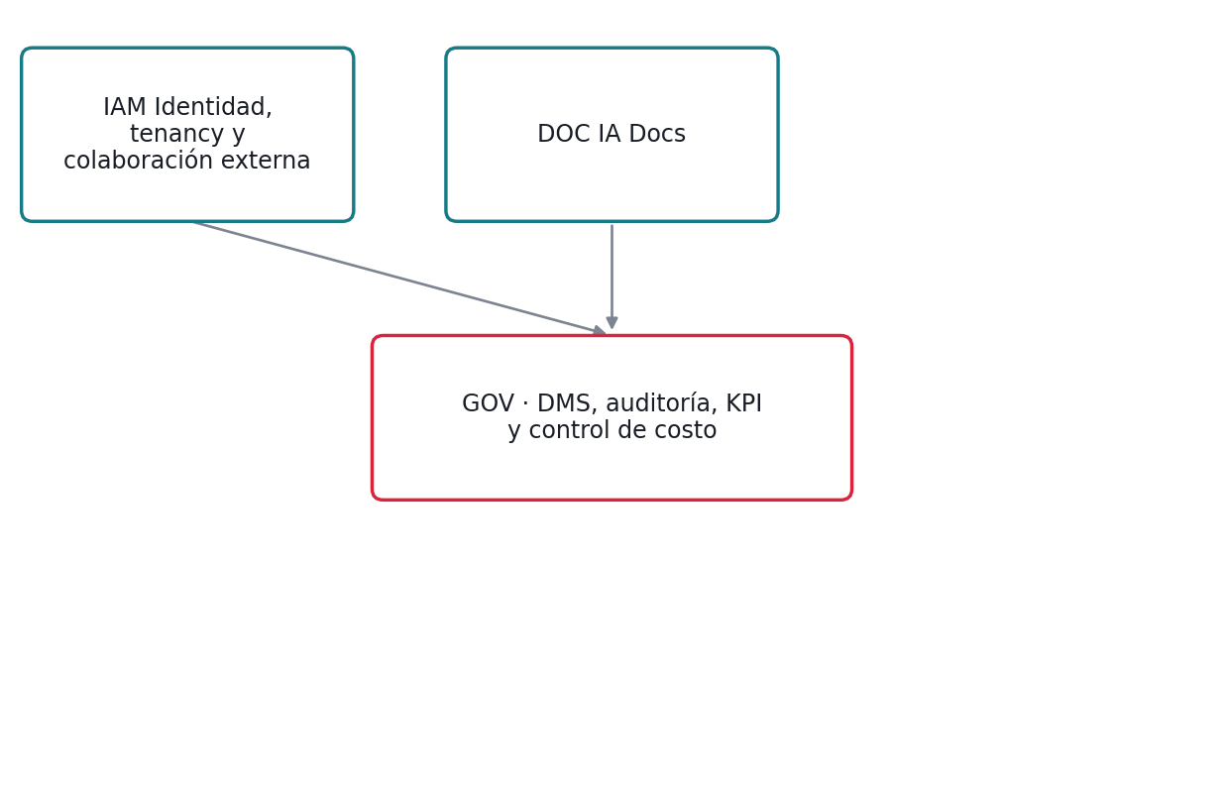
Capacidades que consume GOV; contratos completos en N0-V11-INTERCONEXIONES.

Controles aplicables y pruebas de aceptación

GOV · DMS, auditoría, KPI y control de costo
CONSERVAR + AJUSTAR integración de procesos
Regla | Control y evidencia
RE-GOV-01 · Original y versionado | Conservar original inmutable y cadena supersedes. Una corrección de facts no reemplaza los bytes originales ni altera el hash de origen. Verificar QA-GOV-01 a QA-GOV-04.
RE-GOV-02 · Retención y legal hold | Legal hold suspende purga normal. Comprobar hold de nuevo inmediatamente antes del borrado; el vencimiento de export temporal no borra originales. Verificar QA-GOV-05 a QA-GOV-08.
RE-GOV-03 · Exportación reproducible | Export incluye índice, manifiesto por archivo y hashes calculados sobre bytes entregados. Revalidar permisos al construir y descargar. Verificar QA-GOV-09 a QA-GOV-12.
RE-GOV-04 · Auditoría útil | Cada mutación sensible exige identidad, instante, recurso y motivo cuando corresponda. Logs técnicos no reemplazan la evidencia funcional. Verificar QA-GOV-13 a QA-GOV-16.
RE-GOV-05 · KPI con población auditable | Cada indicador identifica fórmula, numerador, denominador, filtros y versión. Drill-down devuelve IDs autorizados que explican el agregado. Verificar QA-GOV-17 a QA-GOV-20.
RE-GOV-06 · Tiempo y corrección retrospectiva | Registrar zona, calendario y corte histórico. Recalcular una métrica crea versión de cálculo; no reemplaza silenciosamente el valor previo. Verificar QA-GOV-21 a QA-GOV-24.
RE-GOV-07 · Presupuesto y consumo | Preservar límite mensual por tenant. Reservar o comprobar capacidad de gasto antes de llamadas; evitar doble imputación de un intento confirmado. Verificar QA-GOV-25 a QA-GOV-28.
RE-GOV-08 · Búsqueda y perfiles de columnas | Guardar preferencias de columnas por rol/usuario sin ampliar permisos. Buscar por metadata y texto cuando el índice exista; comunicar retraso de indexación. Verificar QA-GOV-29 a QA-GOV-32.

DOC · IA Docs: ingesta, extracción y revisión
CONSERVAR + CERTIFICAR
Regla | Control y evidencia
RE-DOC-01 · Ingesta segura | Aceptar sólo archivos dentro de la política de tamaño, con contenido real permitido y antivirus satisfactorio. Un original rechazado no inicia extracción. Los límites son configuración existente a registrar antes de la prueba. Verificar QA-DOC-01 a QA-DOC-04.
RE-DOC-02 · Idempotencia documental | La repetición de la misma solicitud dentro del mismo tenant retorna su resultado previo. Un archivo semejante o perteneciente a otro tenant no se deduplica como si fuera el mismo recurso autorizado. Verificar QA-DOC-05 a QA-DOC-08.
RE-DOC-03 · Clasificación y captura genérica | Clasificar sin selección previa entre los tipos activos. Un documento fuera del catálogo conserva texto y facts genéricos; ausencia de tipo no equivale a documento vacío. Verificar QA-DOC-09 a QA-DOC-12.
RE-DOC-04 · Extracción multiproveedor | Gemini es el proveedor reportado y DeepSeek el respaldo. Registrar proveedor usado y separar indisponibilidad de baja confianza. El fallback respeta política de datos y presupuesto. Verificar QA-DOC-13 a QA-DOC-16.
RE-DOC-05 · Umbrales y reglas | La política determina qué campos críticos necesitan revisión. Para QA usar umbral sintético 0,90; no declarar ese valor como umbral vigente del producto. Una regla sensible prevalece sobre la confianza. Verificar QA-DOC-17 a QA-DOC-20.
RE-DOC-06 · Corrección concurrente | Toda corrección requiere permiso, motivo y versión leída. Un segundo revisor no puede sobrescribir silenciosamente una corrección posterior. La evidencia original se conserva. Verificar QA-DOC-21 a QA-DOC-24.
RE-DOC-07 · Aprendizaje y tipos nuevos | La corrección alimenta evidencia de aprendizaje; no autoriza publicar automáticamente reglas, prompts o tipos. Registrar el candidato y aplicar aprobación/regresión al activar una nueva configuración. Verificar QA-DOC-25 a QA-DOC-28.
RE-DOC-08 · Certificación del recorrido | El cierre requiere evidencia del navegador y documentos reales autorizados. Las 247 pruebas reportadas son una línea de partida, no un resultado ejecutado en esta V11. Verificar QA-DOC-29 a QA-DOC-32.

ENT · Gobierno e integración enterprise
CONSTRUIR bajo demanda
Regla | Control y evidencia
RE-ENT-01 · Perfil contractual | Definir requisitos antes de diseñar despliegue; sin contrato de objetivos no prometer SLA ni residencia específica. Verificar QA-ENT-01 a QA-ENT-04.
RE-ENT-02 · Residencia integral | Residencia incluye originales, derivados, índices, logs sensibles y backups; política se aplica también a proveedores IA. Verificar QA-ENT-05 a QA-ENT-08.
RE-ENT-03 · SSO enterprise | Mapear grupos a roles gobernados sin confiar en grupos arbitrarios; mantener revocación y administrador de emergencia controlado. Verificar QA-ENT-09 a QA-ENT-12.
RE-ENT-04 · Acceso de emergencia | Acceso excepcional tiene motivo, TTL y revisión posterior; no cuenta compartida sin trazabilidad. Verificar QA-ENT-13 a QA-ENT-16.
RE-ENT-05 · Conectividad privada | Validar origen y autorización funcional; red privada no sustituye tenant/rol. Failover mantiene restricciones. Verificar QA-ENT-17 a QA-ENT-20.
RE-ENT-06 · Gobierno de datos | Aplicar retención, export y hold al perfil sin debilitar obligaciones superiores; resolver conflictos explícitamente. Verificar QA-ENT-21 a QA-ENT-24.
RE-ENT-07 · FinOps enterprise | Imputar costos y cuotas por servicio/tenant sin mezclar presupuestos; dashboards explican períodos y fuentes. Verificar QA-ENT-25 a QA-ENT-28.
RE-ENT-08 · Aceptación verificable | El perfil se acepta contra controles ejecutados, no sólo documento de arquitectura. Registrar límites y decisiones contractuales pendientes. Verificar QA-ENT-29 a QA-ENT-32.

DR · Continuidad, capacidad y recuperación
CONSTRUIR y ENSAYAR sobre operación existente
Regla | Control y evidencia
RE-DR-01 · Objetivos medibles | Acordar RPO/RTO antes del ejercicio; medir recuperación real y pérdida máxima con reloj y corte documentados. Verificar QA-DR-01 a QA-DR-04.
RE-DR-02 · Backup consistente | Respaldar objetos y referencias de DB en corte compatible; incluir configuración necesaria y procedimiento de acceso a secretos sin copiarlos al documento. Verificar QA-DR-05 a QA-DR-08.
RE-DR-03 · Orden de recuperación | Restaurar identidad, datos y objetos antes de habilitar workers y tráfico. Evitar procesamiento con dependencias parciales. Verificar QA-DR-09 a QA-DR-12.
RE-DR-04 · Reconciliación de eventos | Comparar outbox, entregas y efectos antes de replay. No generar IDs nuevos para eventos ya confirmados. Verificar QA-DR-13 a QA-DR-16.
RE-DR-05 · Failover y residencia | Conmutar sólo a topología autorizada y ensayada; evitar dos escritores no coordinados y pérdida de autorización. Verificar QA-DR-17 a QA-DR-20.
RE-DR-06 · Capacidad y degradación | Definir umbrales a partir de mediciones; aplicar cuotas y backpressure conservando solicitudes aceptadas. Verificar QA-DR-21 a QA-DR-24.
RE-DR-07 · Ejercicio y evidencia | Registrar restore real, pruebas DOC/IAM/WFL/GOV y resultados de integridad. Simular sobre entorno aislado. Verificar QA-DR-25 a QA-DR-28.
RE-DR-08 · Cierre de incidente | Cerrar cuando servicio, integridad y backlog estén reconciliados; registrar acciones preventivas y owners. Verificar QA-DR-29 a QA-DR-32.

Cierre y responsables
Rol | Responsabilidad
Producto | Ratificar alcance, reglas y configuraciones; aprobar valor y excepciones.
Desarrollo / CTO | Mapear contratos existentes, implementar brechas y revisar seguridad y operación.
QA / UX | Ejecutar casos específicos, verificar interfaz, accesibilidad y evidencia.
Operación | Medir, alertar, resolver fallos y demostrar recuperación.

Evidencia mínima: versión del recurso/política, build y entorno, fixture, actor, acción, resultado esperado y observado, evidencia persistida, defecto y decisión. No marcar Done mientras falte un control bloqueante.

